G-07 — Une, deux ou trois étoiles
Fiche d'exercice Magpie · Lot A — Découverte des composants natifs
Thématique | G1 · Progression et récompense
Référence au référentiel | REF-067, REF-068
Compétence visée | Construire une trame dont le nombre de modules découle du pas, et non l'inverse.
Case Bloom (révisée) | Appliquer × procédurale
Niveau | Intermédiaire
Durée cible | 15 minutes
Prérequis | A-39
Mode de validation | SingleValue — tolérance 0
Solution de référence | 9 composants
Version | v0.4-260901 — Ind. C — 01/09/2026
Conception | magpie-conception-exercices v2.3

SUJET
Compétence visée
Distinguer la simple réussite de la réussite élégante.
Contexte
Les étoiles distinguent la réussite de la réussite élégante. Une trame juste mais figée vaut une étoile ; la même trame paramétrique en vaut trois, et c'est la seule qui survivra au prochain changement de cote.
Énoncé
Produis la trame demandée. Une étoile pour un résultat juste, deux étoiles si la solution tient en moins de 12 composants, trois étoiles si elle reste juste après changement des paramètres de trame.

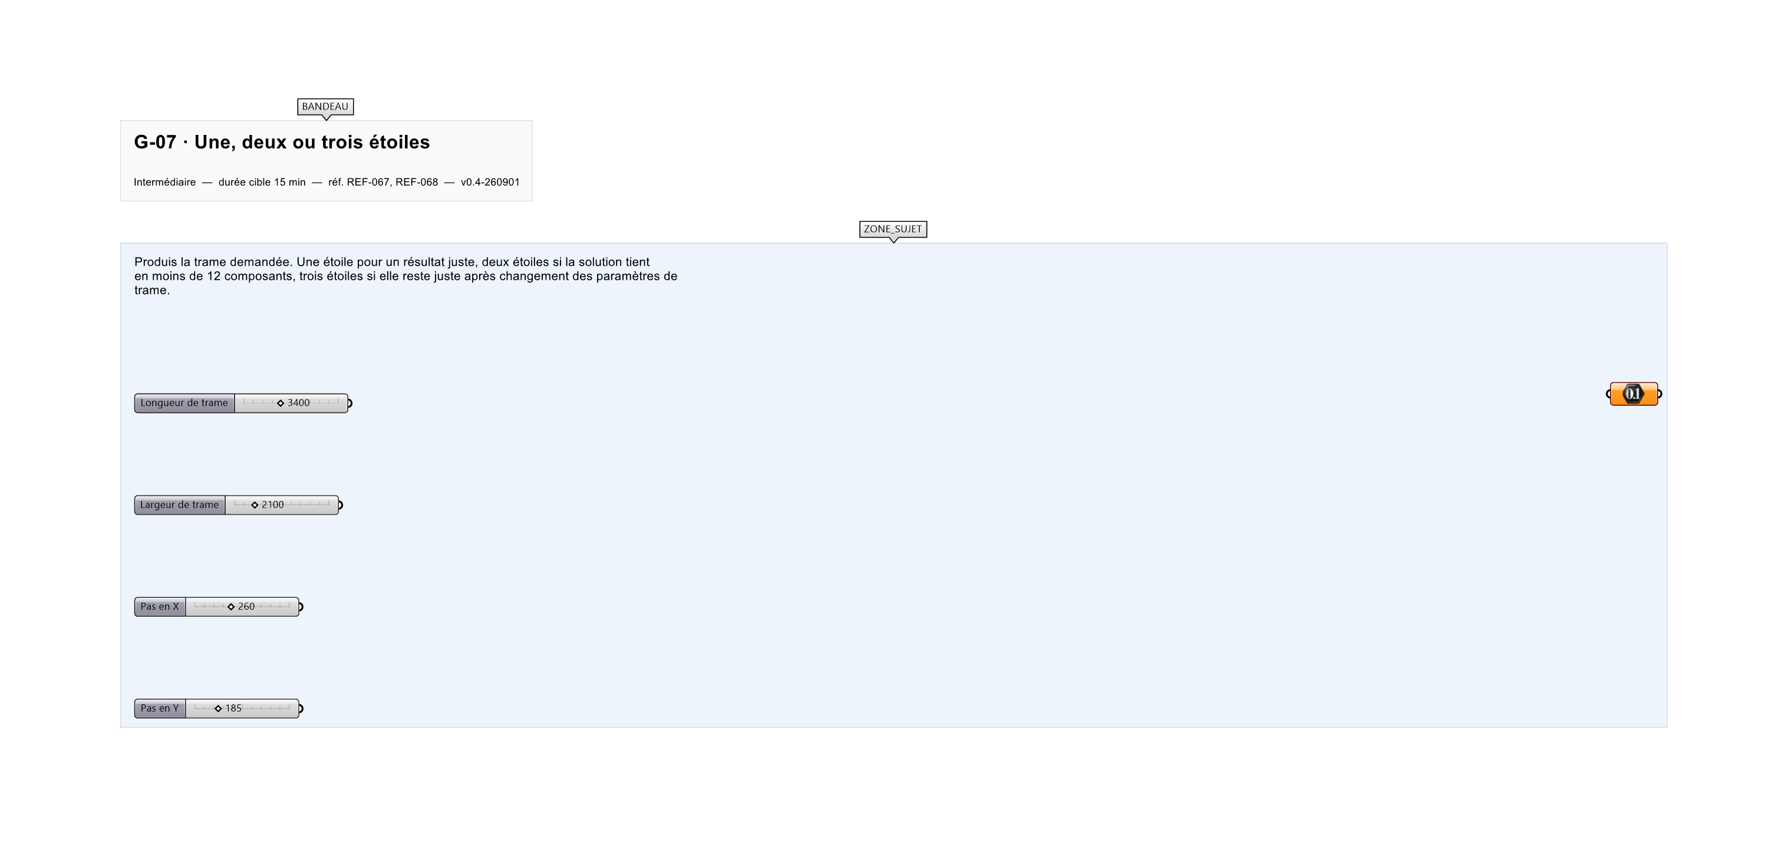
Le canvas à l'ouverture de G-07_sujet.gh : les données fournies et le paramètre REPONSE.
Ce qui vous est fourni
Un module et une trame cible affichée en filigrane.
Ce qui est attendu
143 modules — 13 par 11.
Branchez votre résultat sur le paramètre REPONSE. La correction compare cette sortie en mode SingleValue.
La consigne ne nomme aucun composant, et c'est délibéré : nommer l'outil reviendrait à donner la réponse. Ce lot n'autorise que des composants natifs de Grasshopper pour Rhino 8 — aucun plugin tiers n'est nécessaire.
Barème
3 étoiles, validation dès la première.
Le corrigé fait l'objet d'une fiche distincte, remise après validation ou en fin de séance.

